**В случае положительного решения предприятие**:

1) может направить в Южное ГУ Банка России письмо-согласие на адрес электронной почты [03SVC_omp_eu@cbr.ru](mailto:03SVC_omp_eu@cbr.ru) по нижеприведенной форме:

По электронной почте

Без досылки бумажного экземпляра

|  |  |
| --- | --- |
| от __. __.2024 № ______ | Южное главное управление Центрального банка  Российской Федерации  03SVC_omp_eu@cbr.ru |

Об опросах

нефинансовых предприятий

Сообщаем о согласии _______________________­­­­__________________

*(наименование организации)*

участвовать в регулярных опросах, проводимых Банком России.

Контактное лицо __________________________________

*(ФИО, должность, телефон*)

Электронный адрес для обмена информацией ____________________.

|  |  |
| --- | --- |
| Руководитель предприятия______________________________________  *(Подпись)* | Ф.И.О. |

2) или активировать кнопку «Станьте участником мониторинга» на официальном сайте Банка России [www.cbr.ru](http://www.cbr.ru) в разделе «Мониторинг предприятий» для перехода QR-код:

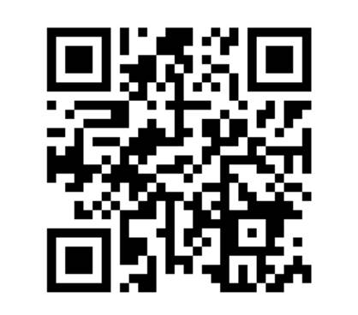

Контакты ответственных лиц в Южном ГУ Банка России: Дронова Мария Михайловна, Гуденко Наталья Николаевна тел. 8 (861) 2625359.